

ДУМА ГОРОДА КЕДРОВОГО

РЕШЕНИЕ

05.04.2016 |  | № 29

Томская область

г. Кедровый

О проекте решения Думы города Кедрового «О внесении изменений в решение Думы города Кедрового от 03.10.2013 № 52 «Об утверждении Генерального плана и Правил землепользования и застройки муниципального образования «Город Кедровый» Томской области»

В соответствии с Федеральным законом от 06.10.2003 № 131-ФЗ «Об общих принципах организации местного самоуправления в Российской Федерации»

РЕШИЛА:

1. Принять проект решения Думы города Кедрового «О внесении изменений в решение Думы города Кедрового от 03.10.2013 № 52 «Об утверждении Генерального плана и Правил землепользования и застройки муниципального образования «Город Кедровый» Томской области» согласно приложению.
2. Назначить проведение публичных слушаний по обсуждению проекта решения Думы города Кедрового «О внесении изменений в решение Думы города Кедрового от 03.10.2013 № 52 «Об утверждении Генерального плана и Правил землепользования и застройки муниципального образования «Город Кедровый» Томской области».
3. Опубликовать настоящее решение в Информационном бюллетене городского округа «Город Кедровый», разместить на официальном сайте администрации города Кедрового в информационно-телекоммуникационной сети «Интернет»: http://www.кedradm.tomsk.ru.
4. Контроль за исполнением настоящего решения возложить на социально-экономическую комиссию Думы города Кедрового.

Председатель Думы города Кедрового  Л.В. Гоза | Мэр города Кедрового  Н.А. Соловьева

Приложение
к решению Думы города Кедрового
от 05.04.2016 № 29

ПРОЕКТ РЕШЕНИЯ ДУМЫ ГОРОДА КЕДРОВОГО

О внесении изменений в решение Думы города Кедрового от 03.10.2013 № 52 «Об утверждении Генерального плана и Правил землепользования и застройки муниципального образования «Город Кедровый» Томской области»

В целях приведения Генерального плана и Правил землепользования и застройки муниципального образования «Город Кедровый» в соответствие

РЕШИЛА:

- Внести изменения в Генеральный план муниципального образования «Город Кедровый» Томской области, утвержденный решением Думы города Кедрового от 03.10.2013 № 52 «Об утверждении Генерального плана и Правил землепользования и застройки муниципального образования «Город Кедровый» Томской области» согласно приложению.
2. Опубликовать настоящее решение в Информационном бюллетене городского округа «Город Кедровый», разместить на официальном сайте администрации города Кедрового в информационно-телекоммуникационной сети «Интернет»: http://www.кedradm.tomsk.ru.
3. Настоящее решение вступает в силу со дня его официального опубликования.
4. Контроль за исполнением настоящего решения возложить на социально-экономическую комиссию Думы города Кедрового.

Председатель Думы города Кедрового  Л.В.Гоза |  | Мэр города Кедрового  Н.А.Соловьева

Приложение
к решению Думы города Кедрового
от ___________ 2016 г. № ______

Изменение функциональных зон Генерального плана муниципального образования «Город Кедровый» Томской области

№ п/п | Местоположение | Название функциональной зоны | Изменения вносимые в Генеральный план | Причина внесения изменения
1 | Томская область, г. Кедровый, Промышленный район, квартал № 08, участок № 89 | Зона природного ландшафта  Р1 | Зона воздушного транспорта В.Т | Предполагается размещение дополнительной вертолётной площадки и пожарного водоёма
2 | Томская область, муниципальное образование «Город Кедровый», п. Останино, пер. Лесной, 6А | Зона природного ландшафта  Р1 | Зона автомобильного транспорта А.Т. | Предполагается размещение АЗС

Фрагмент карты функционального зонирования из Генерального плана муниципального образования «Город Кедровый» Томской области

- Томская область, г. Кедровый, Промышленный район, квартал № 08, участок № 89
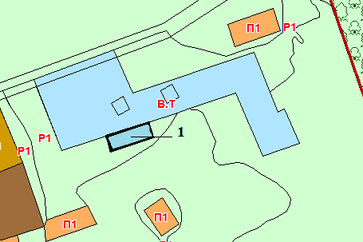

- Томская область, муниципальное образование «Город Кедровый», п. Останино, пер. Лесной, 6А

